Муниципальное бюджетное общеобразовательное учреждение

Кормиловского муниципального района

«Новосельская средняя общеобразовательная школа»

ПРИКАЗ

17.12.2012 72

Об утверждении положения

о школьном спортивном клубе

В соответствии с письмом Министерства образования и науки РФ от 10.08.2011г. № МД -1077/19, Министерства спорта, туризма и молодёжной политики РФ от 10.08.2011г. № НП-02-07/4568, в целях реализации Стратегии развития физической культуры и спорта в РФ на период до 2020 года, развития детско-юношеского спорта в общеобразовательных учреждениях, приобщения обучающихся к систематическим занятиям физической культурой и спортом, а так же согласно приказа Комитета по образованию Администрации Кормиловского муниципального района Омской области в МБОУ «Новосельская СОШ» реорганизован школьный коллектив физической культуры в школьный спортивный клуб.

ПРИКАЗЫВАЮ:

1. Реорганизовать школьный коллектив физической культуры МБОУ «Новосельская СОШ» в школьный спортивный клуб.
2. Утвердить Положение о школьном спортивном клубе.

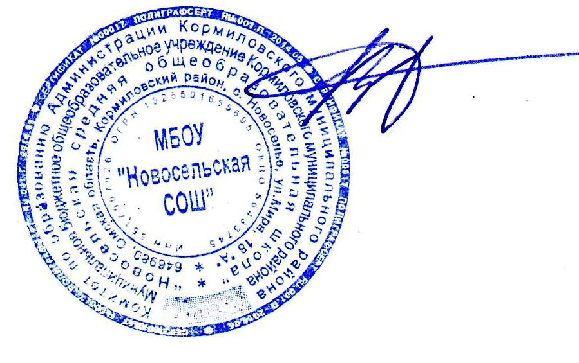

Директор школы: Н.Н. Вакуленко